FORMULARIO DE INSCRIPCIÓN ESCUELA DE TRIATLÓN DE ORIHUELA TEMPORADA 2017/18
NOMBRE
APELLIDOS
DNI
FECHA DE NACIMIENTO
CALLE/AVENIDA/PLAZA
NÚMERO
LOCALIDAD
CÓDIGO POSTAL
TELÉFONO
EMAIL
NOMBRE MADRE
MÓVIL MADRE
NOMBRE PADRE
MÓVIL PADRE
Nivel de natación (bajo-medio-alto). El nivel bajo NO es nivel cero, han de saber nadar.
Días semanales (2, 3 ó 4) especificar cuales)
¿ALGUNA PATOLOGÍA?
¿ALGUNA ALERGIA?
Para los papás/mamás: ¿estarías interesado/a en una escuela de triatlón para adultos? (2-3 sesiones semanales, divertidas y con objetivos de deporte-salud)*
* En caso de haber posibles interesados, se aportarían detalles y se trataría el tema en la reunión informativa. En cualquier caso, os podéis dirigir a joaquin.rubert@gmail.com ante cualquier duda.

¿Para quién?
Dirigido a niños y niñas de 7 a 17 años.
- GRUPO 1, Iniciación: prebenjamines, benjamines, alevines
- GRUPO 2, Medio: alevines, infantiles
- GRUPO 3, Avanzado: infantiles, cadetes, Juniors

¿Cuándo? (NAT=natación, CIC=ciclismo, AT=carrera a pie, GIM: gimnasio)
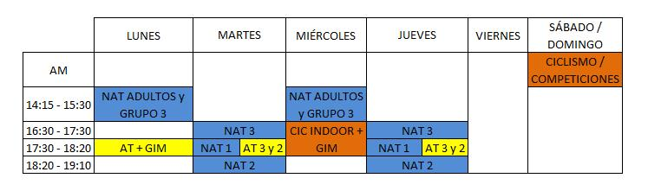
Sesión fin de semana programada mensualmente, también actividades extraordinarias dirigidas a todo el mundo.
¿Dónde?
Palacio del Agua, Mota del Río, Parque Espeñetas y Escorratel
Cuota:
2 días/semana: 60€/trimestre
3 días/semana: 75€/trimestre
4/5 días/semana: 90€/trimestre
Licencia (seguro anual): entre 0€ y 35€ según edad, un solo pago valido de septiembre a agosto
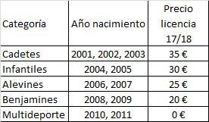
Ampliación licencia anual: 8€, de enero a diciembre, para correr competiciones fuera CV, no se tramita ahora sino en enero.

Contacto:
Ximo 675513980 – joaquin.rubert@gmail.com
Empezamos oficialmente el LUNES 02 DE OCTUBRE
A partir del lunes 18/09 habrá entrenamientos programados y anunciados de puertas abiertas y familiarización
DATOS PAGO
Pago por transferencia bancaria o ingreso en cuenta. Importe según días y edad (licencia).
Número de cuenta: ES64 0487 0462 9020 0701 4531 (BMN, antigua Caja Murcia), Titular: SVOTC
Concepto: ESCUELATRI y el nombre del niño

